《有机化学》测试题2答案
- 判断正误题（每小题1分，共10分）（对的画√，错的画×）
得分
题号 | 1 | 2 | 3 | 4 | 5 | 6 | 7 | 8 | 9 | 10
答案 | × | × | × | √ | × | √ | √ | √ | √ | √
- 选择题（每小题1.5分，共30分）
得分
题号 | 1 | 2 | 3 | 4 | 5 | 6 | 7 | 8 | 9 | 10
答案 | D | A | B | C | A | D | C | C | C | B
题号 | 11 | 12 | 13 | 14 | 15 | 16 | 17 | 18 | 19 | 20
答案 | D | D | A | D | A | B | A | C | D | D
三、完成反应方程式（共10空，每空2分，共20分）
得分
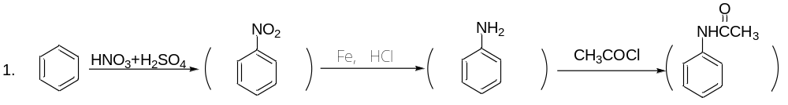
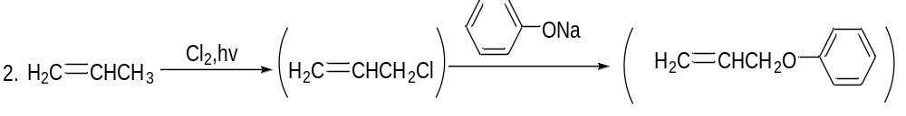
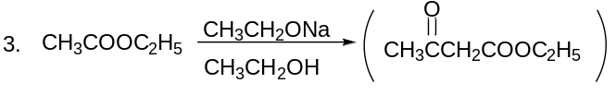
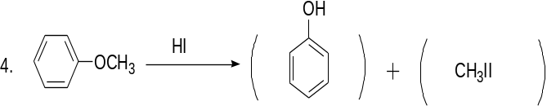CH₃I
四、用系统命名法命名下列化合物（每小题1分，共10分）
得分

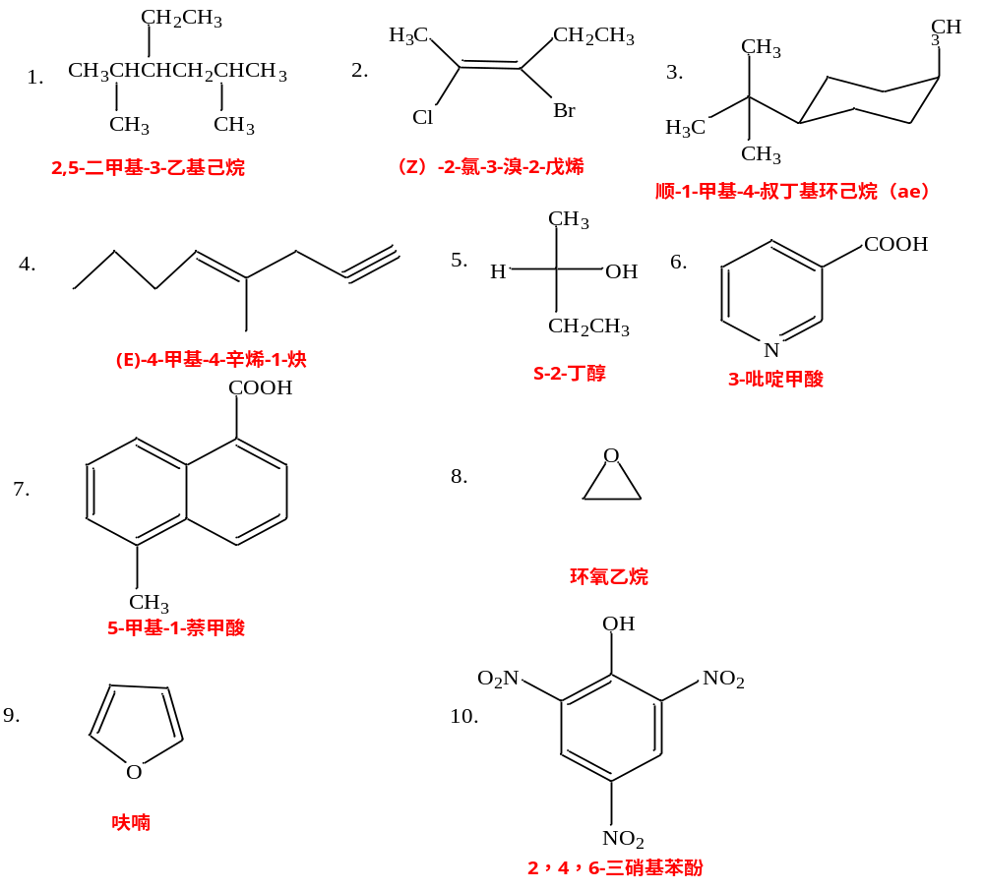

- 用化学方法鉴别下列各组化合物（每小题4分，共12分）
得分

- A. 1-丁醇 B. 2-丁醇 C. 2-甲基-2-丙醇
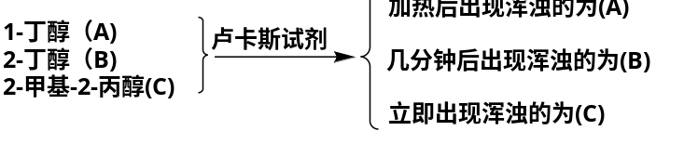
- A. 乙胺 B. 二乙胺 D. 三乙胺
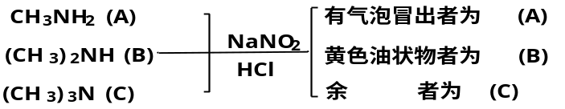
- A. 环己烯 B. 1-丁炔 C. 甲基环丙烷

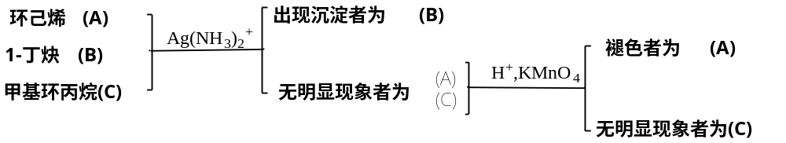

六、由指定原料合成指定化合物（无机试剂任选，每小题5分，共10分）
得分

- 乙烯、苯合成2-苯基乙醇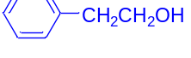
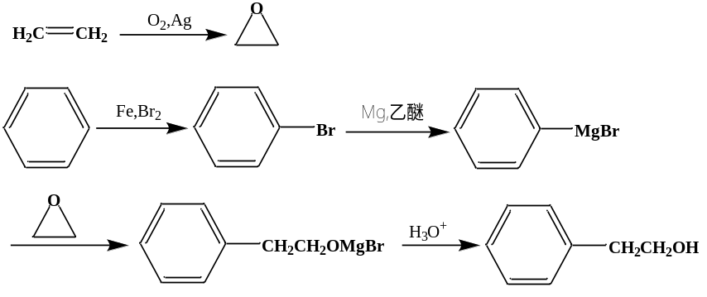
- 由苯和丙酸合成正丙基苯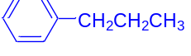
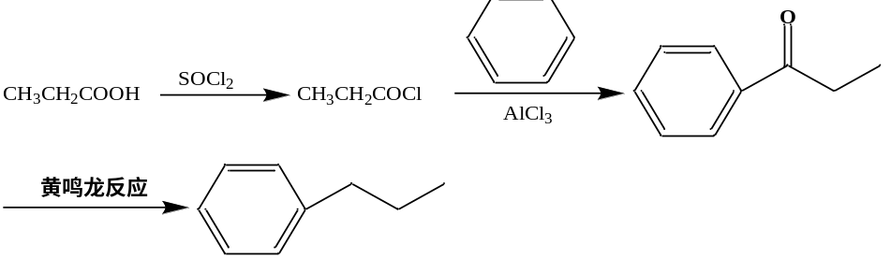
得分
七、推导结构（每个结构2分，共8分）

某化合物A分子式为C₅H₁₀O₂，该化合物对碱和加热稳定，对酸敏感，在酸性条件下得到酮类化合物B和C，B能发生碘仿反应得到羧酸D和碘仿沉淀，请写出A、B、C和D的结构式。
